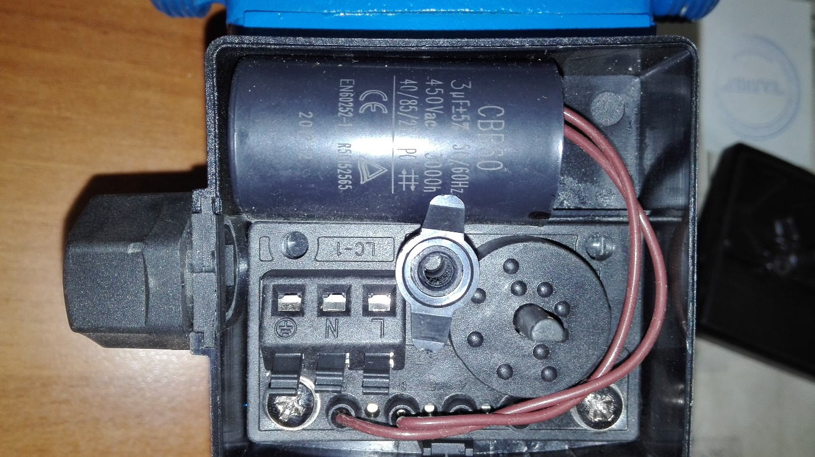
- Откручиваем винт на крышке насоса.
- Под крышкой насоса есть разъем, для подключения проводов к нему не нужен специальный инструмент. Нажимаем на фиксатор провода и вставляем очищенный от изоляции провод.
Порядок подключения: L – (LINE) – ФАЗА
N – (NEITRAL) – НОЛЬ
-- (знак в виде стрелки вверх) – заземление

